盐城市2017年初中毕业与升学考试

数学试题

一、选择题：本大题共6个小题,每小题3分,共18分.在每小题给出的四个选项中，只有一项是符合题目要求的.

1.的绝对值等于( )

A.2 B. C. D.

2.如图是某个几何体的主视图、左视图、俯视图，该几何体是( )

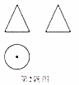

A.圆柱 B.球 C.圆锥 D.棱锥

3.下列图形中，是轴对称图形的是( )

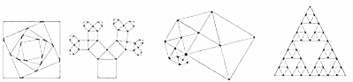

A B C D

4.数据6，5，，，7，6的众数是( )

A. B.6 C.7 D.8

5.下列运算中，正确的是( )

A. B. C. D.

6.如图，将函数的图象沿轴向上平移得到一条新函数的图象，其中点，平移后的对应点分别为点、，若曲线段扫过的面积为9(图中的阴影部分)，则新图象的函数表达式是( )

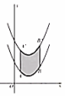2017年淮安市中考数学试题

A. B. C. D.

二、填空题（每题3分，满分30分，将答案填在答题纸上）

7.请写出一个无理数 ．

8.分解因式的结果为 ．

9.2016年12月30日，盐城市区内环高架快速路网二期工程全程全线通车，至此，已通车的内环高架快速路里程达57000米，用科学记数法表示数57000为．

10.若二次根式在实数范围内有意义，则的取值范围为 ．

11.如图，是由大小完全相同的正六边形组成的图形，小军准备用红色、黄色、蓝色随机给每个正六边形分别涂上其中的一种颜色，则上方的正六边形涂红色的概率是 .

12.在“三角尺拼角”实验中，小明同学把一副三角尺按如图所示的方式放置，则 °.2017年淮安市中考数学试题

13.若方程的两根是，，则的值为 .

14.如图，将沿弦折叠，点在上，点在上，若，则 °.

15.如图，在边长为1的小正方形网格中，将绕某点旋转到的位置，则点运动的最短路径长为 .

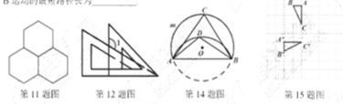

16.如图，曲线是由函数在第一象限内的图象绕坐标原点逆时针旋转得到的，过点，的直线与曲线相交于点、，则的面积为 .

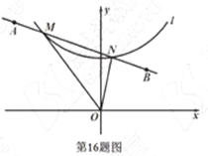

三、解答题 （本大题共1小题，共102分.解答应写出文字说明、证明过程或演算步骤.）

17.计算：.2017年淮安市中考数学试题

18.解不等式组：.

19.先化简，再求值：，其中.

20.为了编撰祖国的优秀传统文化，某校组织了一次“诗词大会”，小明和小丽同时参加，其中，有一道必答题是：从如图所示的九宫格中选取七个字组成一句唐诗，其答案为“山重水复疑无路”.

(1)小明回答该问题时，对第二个字是选“重”还是选“穷”难以抉择，若随机选择其中一个，则小明回答正确的概率是 ；

(2)小丽回答该问题时，对第二个字是选“重”还是选“穷”、第四个字是选“富”还是选“复”都难以抉择，若分别随机选择，请用列表或画树状图的方法求小丽回答正确的概率.

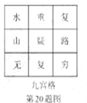www.chusan.com

21.“大美湿地，水韵盐城”.某校数学兴趣小组就“最想去的盐城市旅游景点”随机调查了本校部分学生，要求每位同学选择且只能选择一个最想去的景点，下面是根据调查结果进行数据整理后绘制出的不完整的统计图：

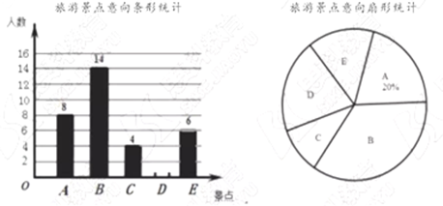

请根据图中提供的信息，解答下列问题：

求被调查的学生总人数；

补全条形统计图，并求扇形统计图中表示“最想去景点D”的扇形圆心角的度数；

(3)若该校共有800名学生，请估计“最想去景点B“的学生人数.

22.如图，矩形中，、的平分线、分别交边、于点、.

(1)求证：四边形是平行四边形；

(2)当为多少度时，四边形是菱形？请说明理由.

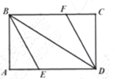

24.如图，是一块直www.chusan.com角三角板，且，，现将圆心为点的圆形纸片放置在三角板内部.

(1)如图①，当圆形纸片与两直角边、都相切时，试用直尺与圆规作出射线；(不写做法与证明，保留作图痕迹)

(2)如图②，将圆形纸片沿着三角板的内部边缘滚动1周，回到起点位置时停止，若，圆形纸片的半径为2，求圆心运动的路径长.

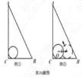

25.如图，在平面直角坐标系中，的斜边在轴上，边与轴交于点，平分交边于点，经过点、、的圆的圆心恰好在轴上，与轴相交于另一点.

(1)求证：是的切线；www.chusan.com

(2)若点、的坐标分别为，，求的半径；

(3)试探究线段、、三者之间满足的等量关系，并证明你的结论.

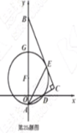

26.【探索发现】

如图①，是一张直角三角形纸片，，小明想从中剪出一个以为内角且面积最大的矩形，经过多次操作发现，当沿着中位线、剪下时，所得的矩形的面积最大，随后，他通过证明验证了其正确性，并得出：矩形的最大面积与原三角形面积的比值为 .

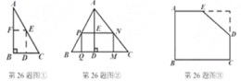

【拓展应用】

如图②，在中，，边上的高，矩形的顶点、分别在边、上，顶点、在边上，则矩形面积的最大值为 .(用含，的代数式表示)

【灵活应用】

如图③，有一块“缺角矩形”，，，，，小明从中剪出了一个面积最大的矩形(为所剪出矩形的内角)，求该矩形的面积.

【实际应用】

如图④，现有一块四边形的木板余料，经测量，，，且，木匠徐师傅从这块余料中裁出了顶点、在边上且面积最大的矩形，求该矩形的面积.

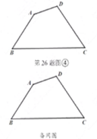

27.如图，在平面直角坐标系中，直线与轴交于点，与轴交于点，抛物线经过、两点，与轴的另一交点为点.

(1)求抛物线的函数表达式；

(2)点为直线上方抛物线上一动点；

①连接、，设直线交线段于点，的面积为，的面积为，求的最大值；

②过点作，垂足为点，连接，是否存在点，使得中的某个角恰好等于的2倍？若存在，求点的横坐标；若不存在，请说明理由.

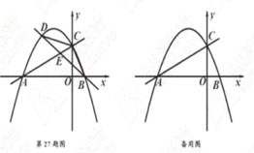

试卷答案

一、选择题

1-5: 6-10: 11、12：

二、填空题

13. 14. 15. 16.

三、解答题

